Desafío - Servicios de Base de Datos - Implementación de WordPress con Amazon RDS

Pablo Cortés Rojas - G6

1. Primero se creará la base de datos con Amazon RDS. En el dashboard de AWS hay que ingresar a “Aurora and RDS”, luego “Databases”, hacer click en “Create Database”, luego en “Standard Create” y seleccionar MySQL. En el nombre le asignamos mi apellido como dice el desafio, y la contraseña es “TuContrasena123”. Nótese que no incluye la letra ñ como en la guía ya que no es un símbolo válido. Y luego en tipo de instancia db.t4g.micro . Le asignamos una SSD gp2 de 20 GB. En Connectivity le activamos Public Access y seleccionamos la VPC correcta. Le dejamos el puerto 3306. Finalmente le damos autenticación con contraseña y le damos a “Crear base de datos”.

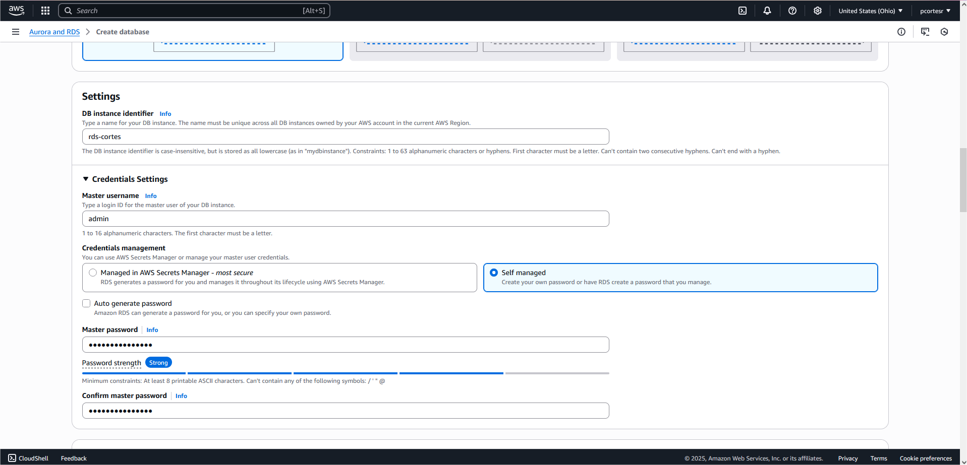

1. Una vez creada la base de datos, se crea una nueva instancia EC2 con Amazon Linux 2023 6.1. Le asignamos instancia tipo t3.micro, y habilitamos SSH y HTTP.

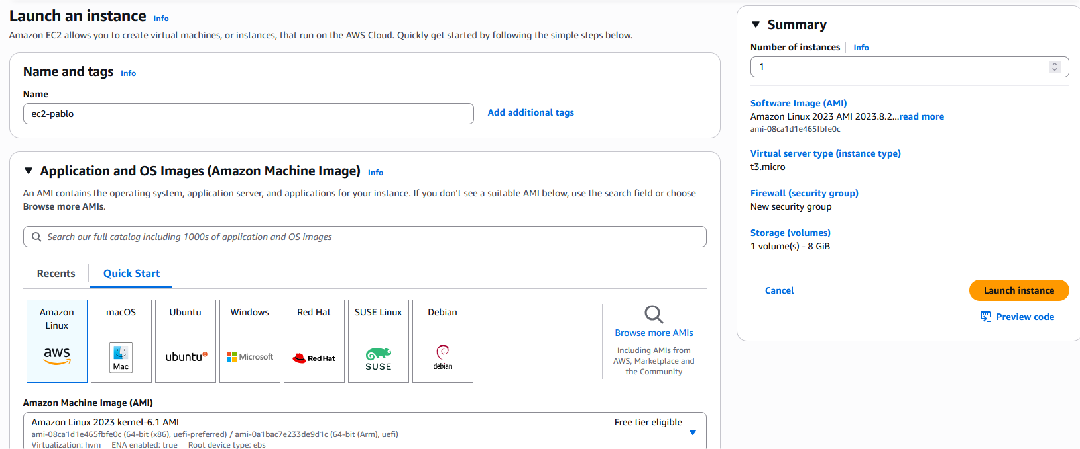

Luego nos conectamos a la instancia y ejecutamos los comandos para instalar Wordpress con sudo yum install

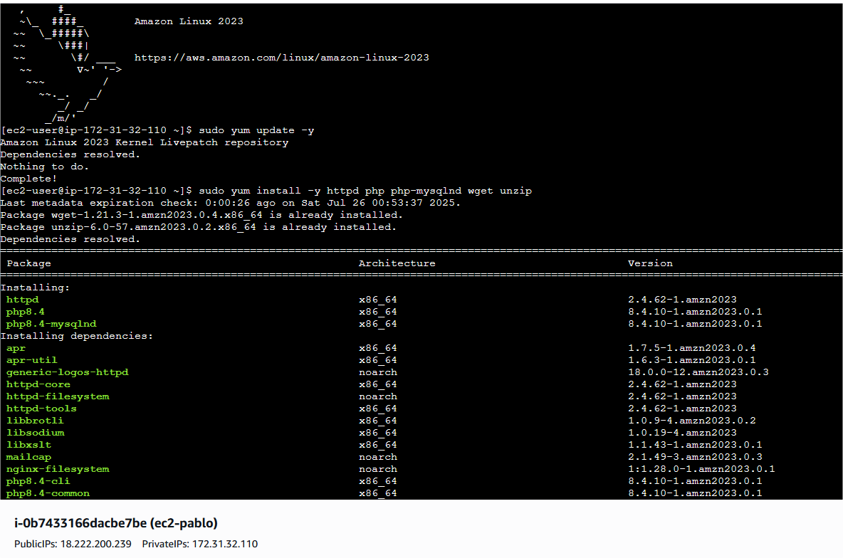

Usamos systemctl para activar el servidor de Apache

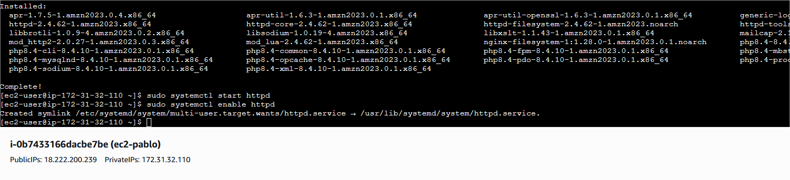

Usamos wget para instalar Wordpress y tar -xzf para descomprimir

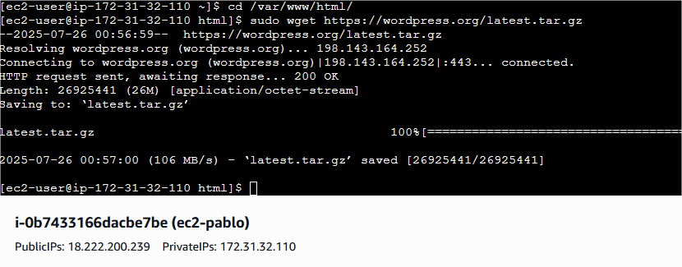

Se usan los comandos cp para mover los archivos, chown y chmod para dar acceso y permisos correctos al directorio

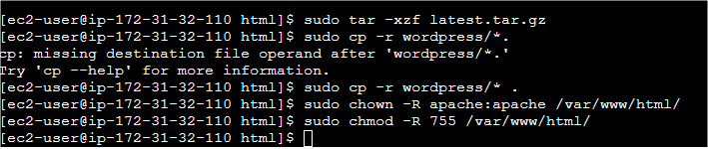

Finalmente se ingresa al IP del servidor con http://

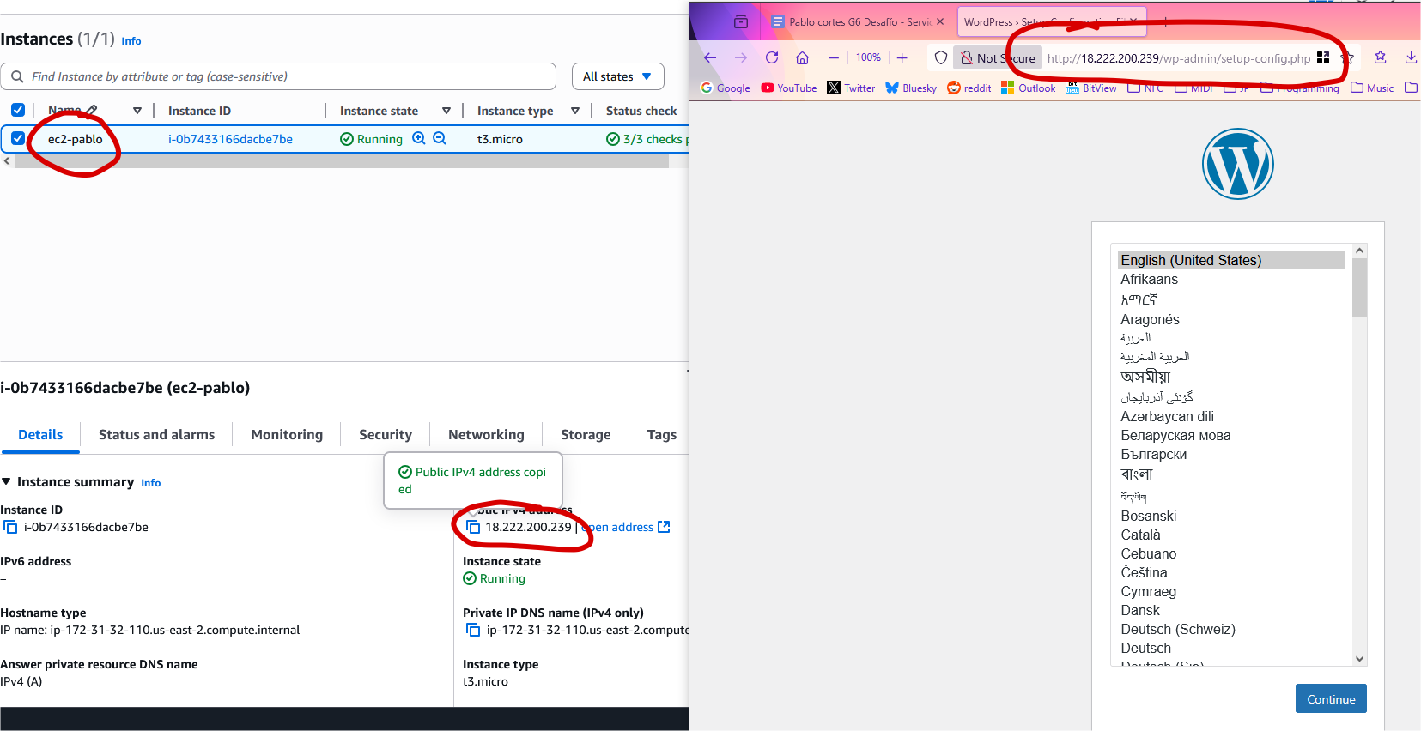

1. Ahora se configura la base de datos para que pueda interactuar con Wordpress. Primero hay que editar el grupo de seguridad de la base de datos RDS y permitir acceso de MySQL

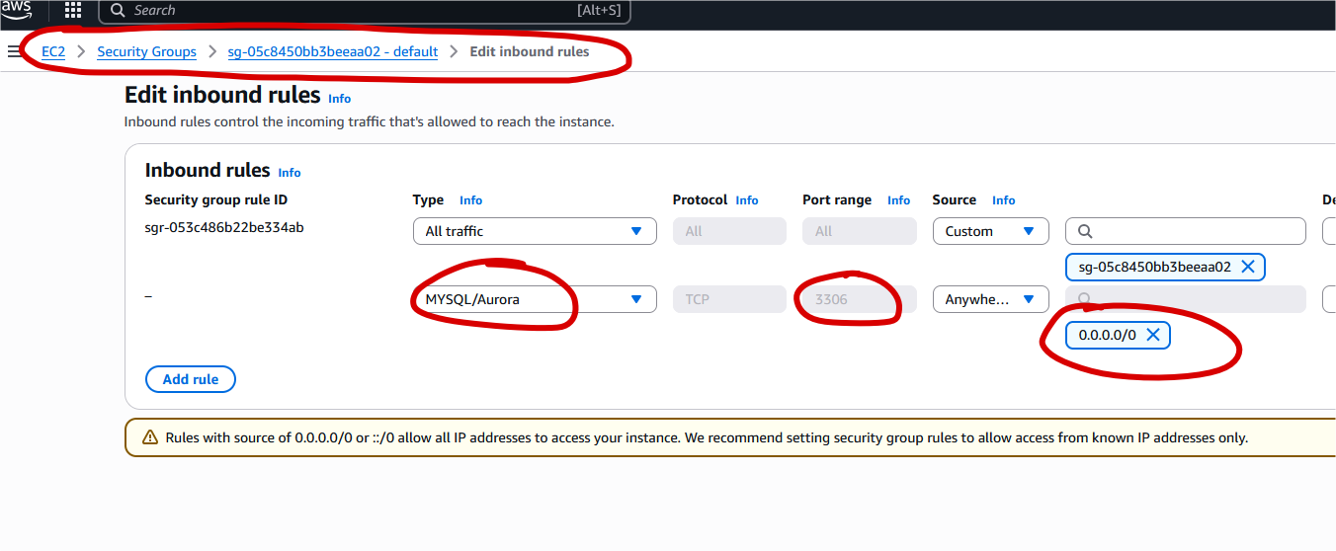

Luego en la instancia EC2 hay que instalar el cliente de MariaDB con dnf search y dnf install

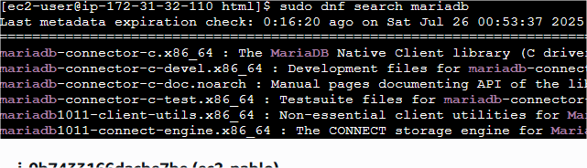

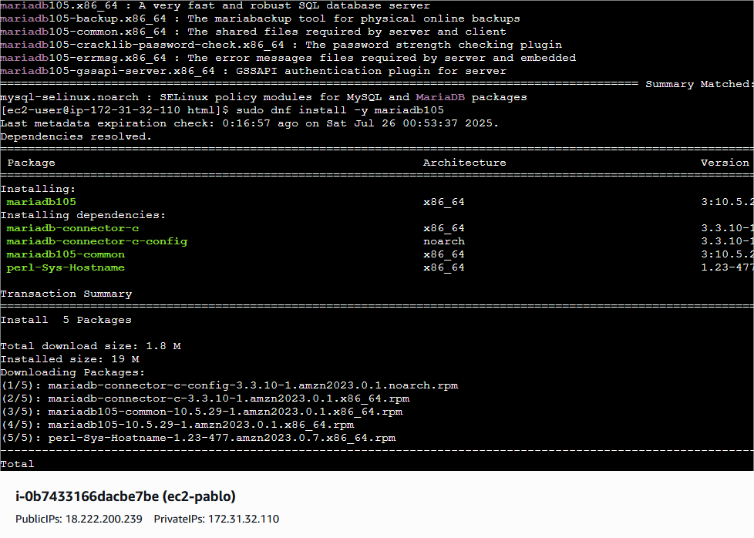

Ahora nos conectaremos a mysql usando el endpoint del RDS y el usuario admin que creamos al principio con su contraseña “TuContrasena123”

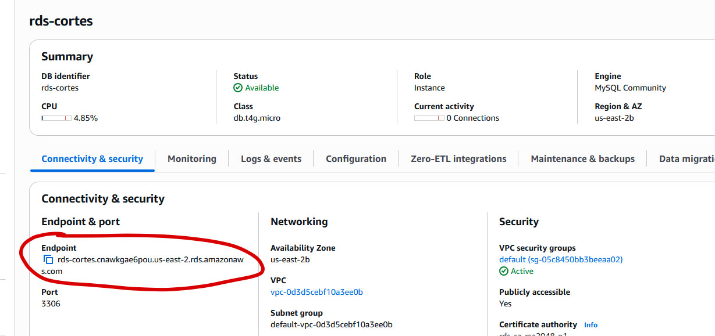

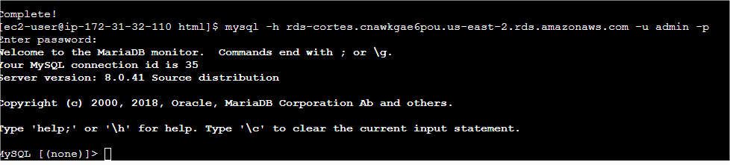

Creamos una nueva base de datos con “CREATE DATABASE” Y UN NUEVO USUARIO CON “CREATE USER”. Le damos los privilegios con “GRANT”.

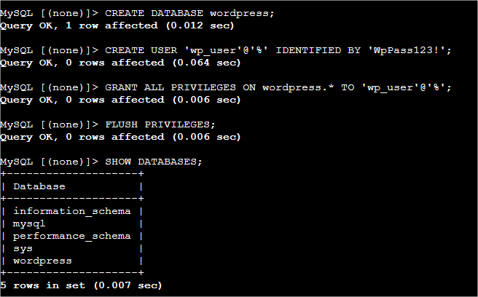

Ahora volvemos a la página web de Wordpress y configuramos el sitio con esta base y usuario.

